Diario di lavoro

|  |  |  |  |
| --- | --- | --- | --- |
| Luogo | Canobbio | | |
| Data | 30.01.2025 | | |
| Mattino | 08:20 – 11:35 | Pomeriggio | 13:15 – 16:30 |

|  |
| --- |
| Lavori svolti |
| **08:20 – 9:50:**   * Come prima cosa appena arrivato ho controllato il gantt per controllare cosa avevo da fare, ho notato che mi mancava lo schema E/R, ma usando un ORM, il database mi si crea in automatico, di conseguenza lo schema E/R non mi serve. * Successivamente mi sono dedicato al design delle interfacce, dapprima alla homepage, iniziando a mettere su mockflow qualche idea di design che potesse fare al caso mio   **10:05-11:35:**   * In questa parte della mattina invece mi sono dedicato al design per la creazione di una nuova gita   **13:15 – 14:45:**   * **Maturità** |

|  |
| --- |
| Problemi riscontrati e soluzioni adottate |
| **10:05-11:35**   * Non avendo ancora ben chiaro tutti dettagli di una gita ho faticato a trovare un design che mi piacesse, confrontandomi con il cliente e chiedendo tutti i dettagli sono infine riuscito ad abbozzare uno stile |

|  |
| --- |
| Punto della situazione rispetto alla pianificazione |
| In orario |

|  |
| --- |
| Programma di massima per la prossima giornata di lavoro |
|  |

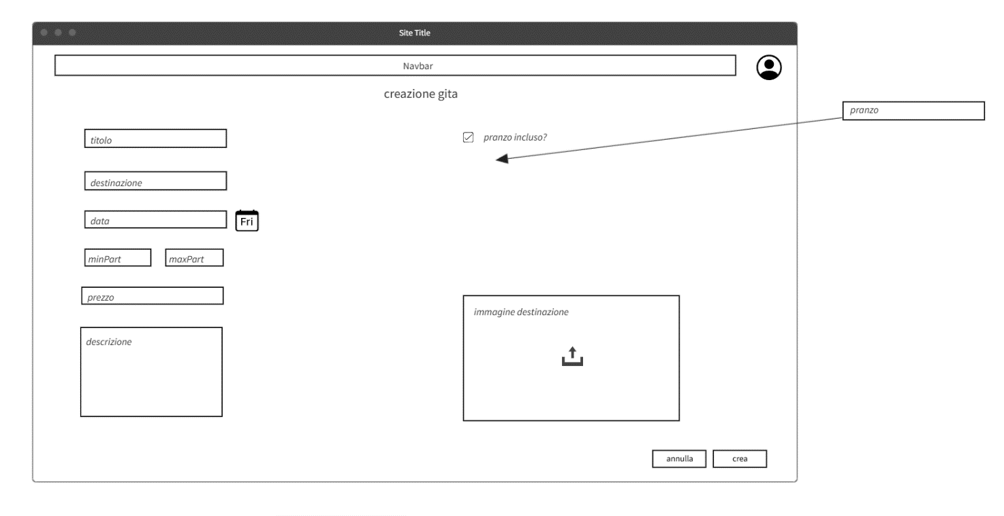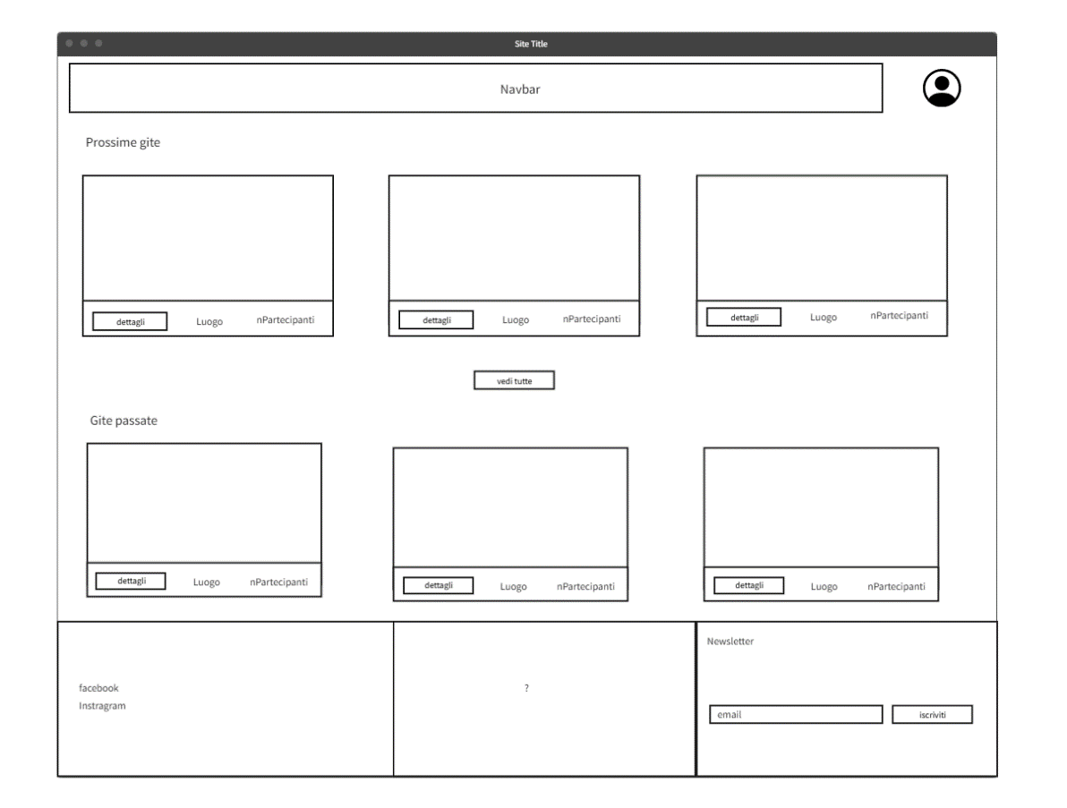Design HomePage:

Design aggiunta gita